【思政领航】新征程任重道远 新使命催人奋进时间：2022-03-23
为认真贯彻全国两会精神，提高党支部成员政治素质修养，迎接党支部工作新挑战，2022年3月20日，中国应急管理研究中心研究生党支部于中心学术报告厅开展以“凝心聚力，奋进新时代”为主题的学习活动及新学期工作研讨会。
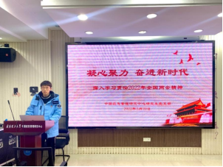
学习围绕四个方面进行，包括全国两会看点，全国两会会议议程，全国两会十大热点话题及学两会精神。党支部副书记闫崭同志提出贯彻全国两会精神要切实把党员思想和行动统一到习近平总书记重要讲话精神上来，进一步凝聚起奋进新征程、建功新时代的强大力量。支部党员认识到这是在进入全面建设社会主义现代化国家、向第二个百年奋斗目标进军新征程的重要里程碑召开的一次重要会议，为奋进新征程、建功新时代进一步指明了方向，提供了根本遵循。

随后，党支部书记何子慧同志做出新学期党支部工作推进计划的汇报，指出要积极响应全国样版党支部的高标准高要求，并在后续工作中，要打破思想枷锁，突破思维定式，善于思考，敢于创新，在实践中出真知，在奋斗中看发展，在成绩中找不足。
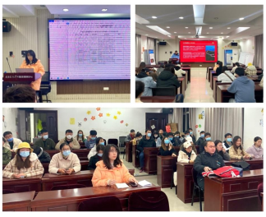
凝心聚力迎挑战，汇聚合力创精彩。支部党员纷纷表示作为青年党员，要深刻领会、认真落全国两会精神，汲取宝贵经验，坚定理想信念，增强宗旨意识，强化使命担当，练就过硬本领，发扬斗争精神，在璀璨的新时代，用汗水浇灌收获，以实干铿锵前行。

通讯员：熊伊宁 翁旭 审核：廖明静

